~ Laborator 8 ~

Laboratorul de azi este ca o mică pregătire pentru colocviu. Se folosesc noțiuni de **rutare dinamică** și **VPN**.

Considerăm **N = 11**:

* *IP stânga*: 11.14.24.0/25
* *IP dreapta*: 10.20.11.64/26
* *IP central*: 30.11.0.64/27
* *IP VPN*: 1.2.3.11/30 → NU E IP DE REȚEA (**IP-UL DE REȚEA TB SĂ FIE PAR**). Atunci identific rețeaua din care face parte: 1.2.3.8/30

**Echipamente** de folosit:

* Router 2911
* Switch 2960 (primul din listă)
* [End Devices] PC, Laptop, Server

Pentru **fire**, mapăm fiecare echipament pe stiva OSI și facem diferența de nivele; astfel:

* Cablul ***Straight-Through*** (linie neagră, dreapta, a 3-a) pentru echipamente **diferite**, care au **diferența de nivel = 1** (ex: Router-Switch; Switch-PC).
* Cablul ***Cross-Over*** (linie neagră, întretăiată, a 4-a) pentru echipamente **identice** sau pentru echipamente **diferite**, care au **diferența de nivel > 1** (ex: Router-Router; Router-Server; Router-PC).

*Rețeaua Centrală*: are 3 networks (*LAB 5* → toate info necesare)

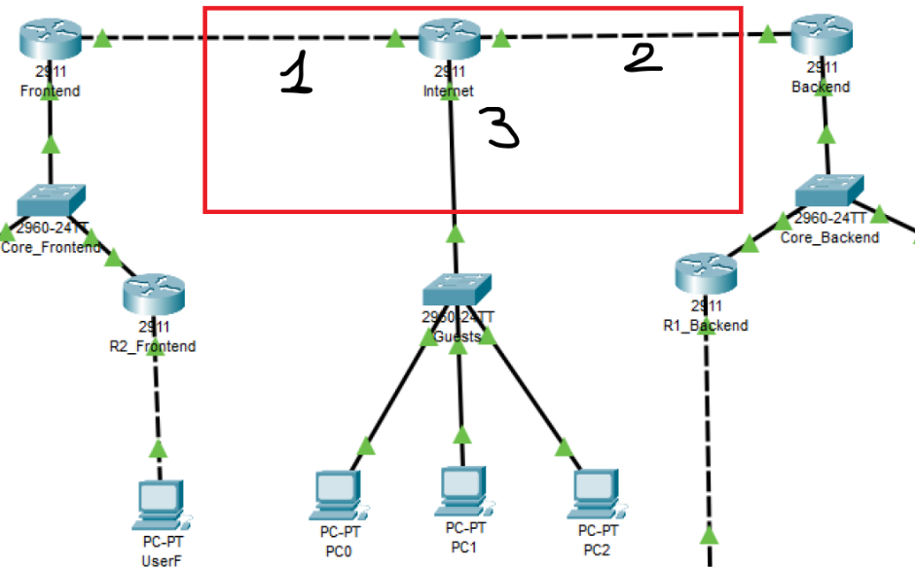

*Rețeaua 1* are nevoie doar de 2 IP-uri (pt 2 routere) → /30 (masca de rețea din care vor rezulta 4 IP-uri: 2 folosibile+NA+BA); idem *rețeaua 2*; *rețeaua 3* ar avea nevoie de 4 IP-uri (cu switch, 5) → /29 (=32-3; 2^3=8).

Ordonăm descrescător: *Rețea 3* → 30.11.0.64/29; *Rețea 1* → 30.11.0.72/30; *Rețea 2* → 30.11.0.76/30

Ca să nu punem IP-urile din comenzi terminal, putem folosi interfața grafică a router-ului:

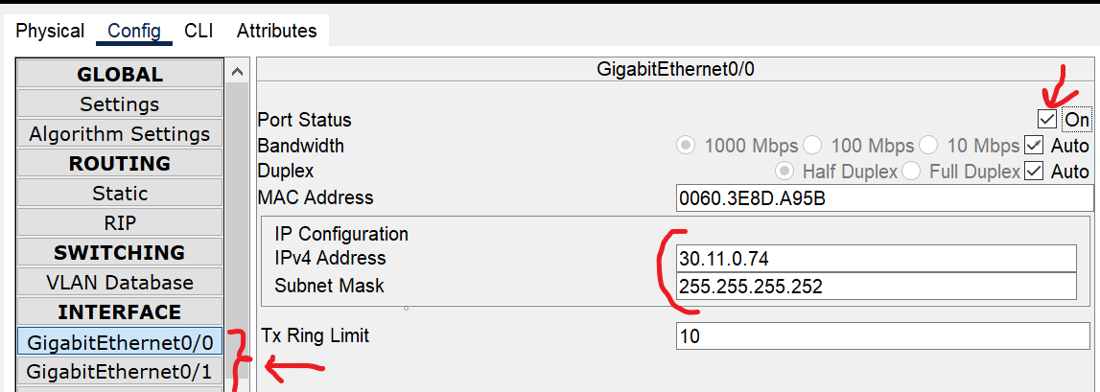

Și pentru SAVE → CLI (consolă): ***do wr*** (Deci am pus IP-urile la router-ul din mijloc)

**!!!De reținut: *IP-ul router*-ului în rețeaua cu *PC*-uri este *default gateway*-ul lor.**

Configurăm PC-urile din Rețeaua3:

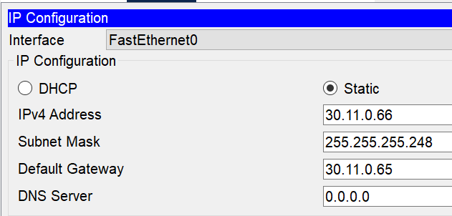

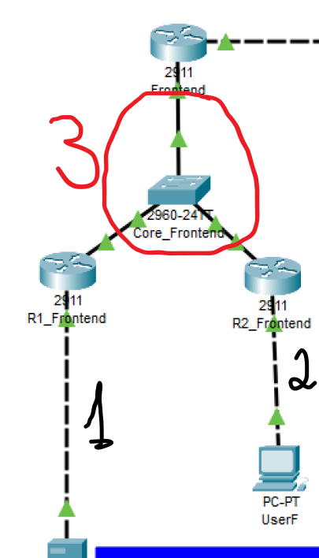

*Rețeaua Stângă*: are 3 networks

Repetăm pașii de mai sus; aceași logică. Server-ul se comportă ca un PC.

(Idem *Rețea Dreapta*)

În momentul de față nu avem conectivitate pe toată rețeaua. Aici intervine protocolul de rutare. Alegem **RIPv2**. Configurăm toate router-ele cu RIPv2:

en

conf term

router rip

version 2

------ COMANDA SE REPETĂ ---- START

network 192.168.0.28 ---- MODIFICĂ (aici avem NA-ul device-ului conectat)

------ COMANDA SE REPETĂ ---- END

no auto-summary --- NEAPĂRAT

do wr

**!!!Capetele VPN-ului se definesc în Default Gateway-ul serverelor**. În cazul nostru e simplu, alegem cele 2 routere conectate direct la cele 2 servere. VPN: 1.2.3.8/30

============ RA ===============

en

conf t

interface tunnel 0

ip address 1.2.3.9 255.255.255.252 --- cerință (IP+2 VPN)

tunnel source gig0/1 --- firul spre destinație (pot fi identice)

tunnel destination 10.20.11.66 --- IP RB în fa0/0 (sursa lui RB)

tunnel mode gre ip

no sh

ip route 10.20.11.72 255.255.255.252 1.2.3.10 --- RA se conectează la NA-ul Serverului_B cu SubnetMask-ul(SB-ului); IP+2 VPN

do wr

============ RB ===============

en

conf t

interface tunnel 0

ip address 1.2.3.10 255.255.255.252 --- cerință (IP+2 VPN)

tunnel source gig0/1 --- firul spre sursă (pot fi identice)

tunnel destination 11.14.24.2 --- IP RA în gig0/1 (sursa lui RA)

tunnel mode gre ip

no sh

ip route 11.14.24.0 255.255.255.252 1.2.3.9 --- RB se conectează la NA-ul Serverului_A cu SubnetMask-ul(SA-ului); IP+1 VPN

Fără VPN:

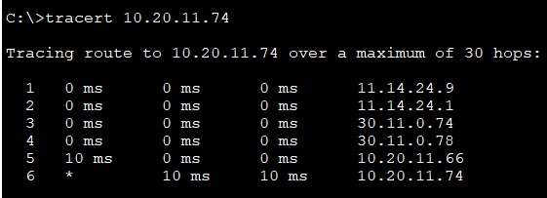

Cu VPN:

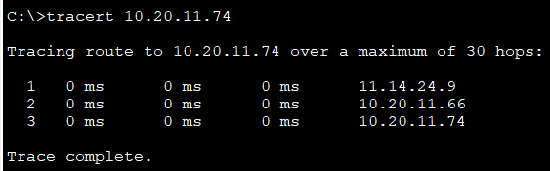

1.2.3.10